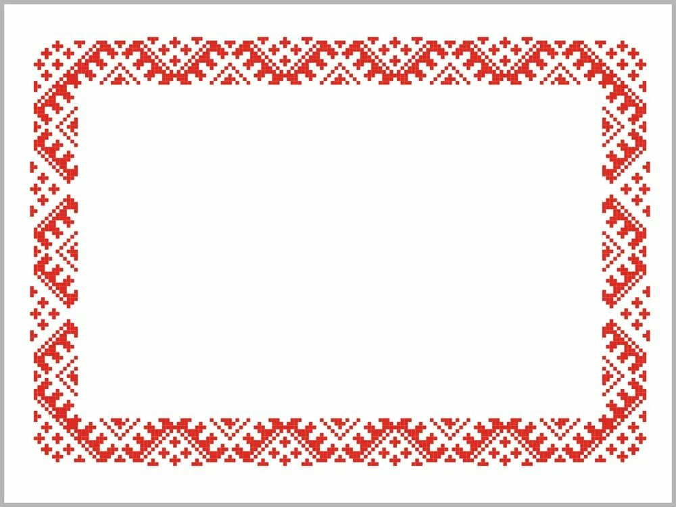

**Кукла-ВЕСНЯНКА**

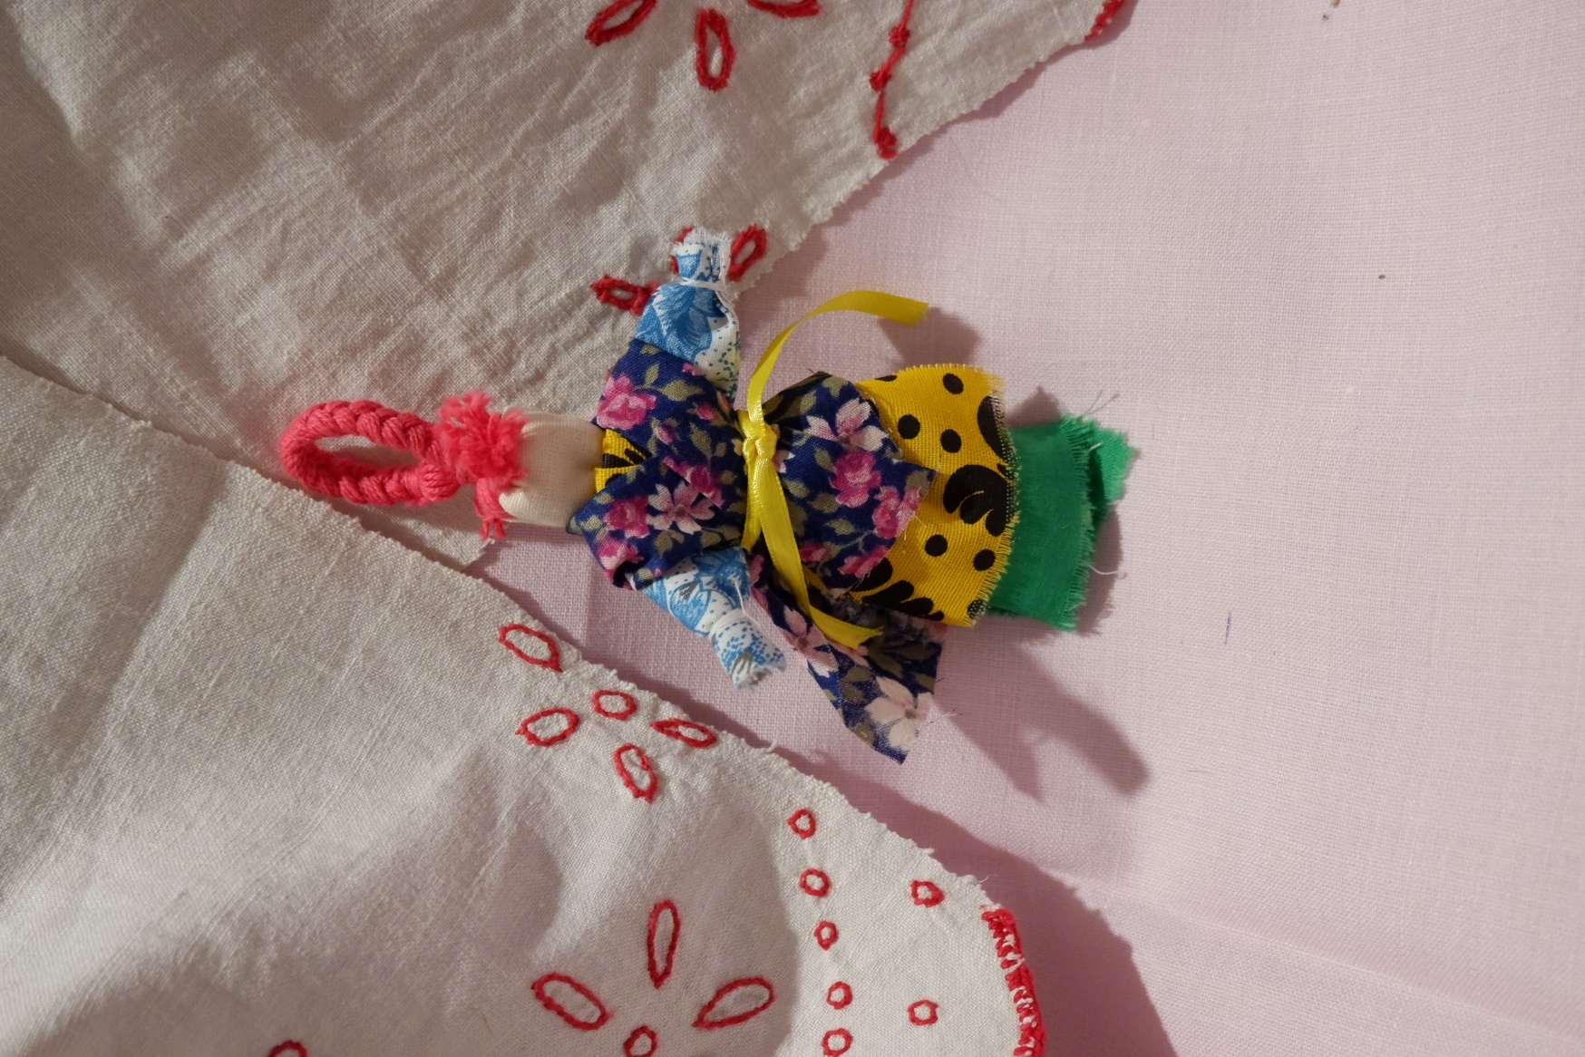

**Таких куколок традиционно делали на Пасху в подарок детям. У яркой и нарядной Веснянки косичка петелькой, чтобы можно было и на руку повесить, и на куст во время игр. А маленькую Веснянку можно носить на одежде как брошку.**